Comune di Andria  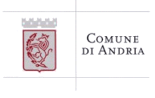 | Federazione Medico Sportiva Italiana  Comitato Regionale Puglia  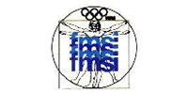  Associazione Medico Sportiva - BAT
Comune di Barletta  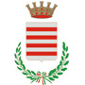 | Comitato Regionale CONI - Puglia  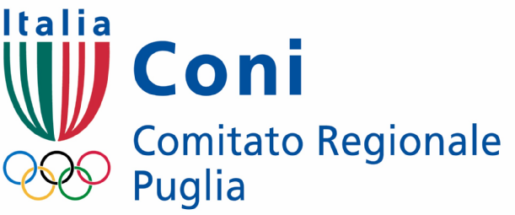
Comune di Canosa di Puglia  EMBED Word.Picture.8 | 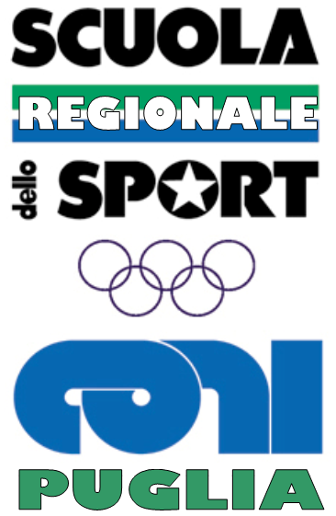  Scuola regionale dello Sport CONI – Puglia
Comune di Trani   | Federazione Italiana Giuoco Calcio  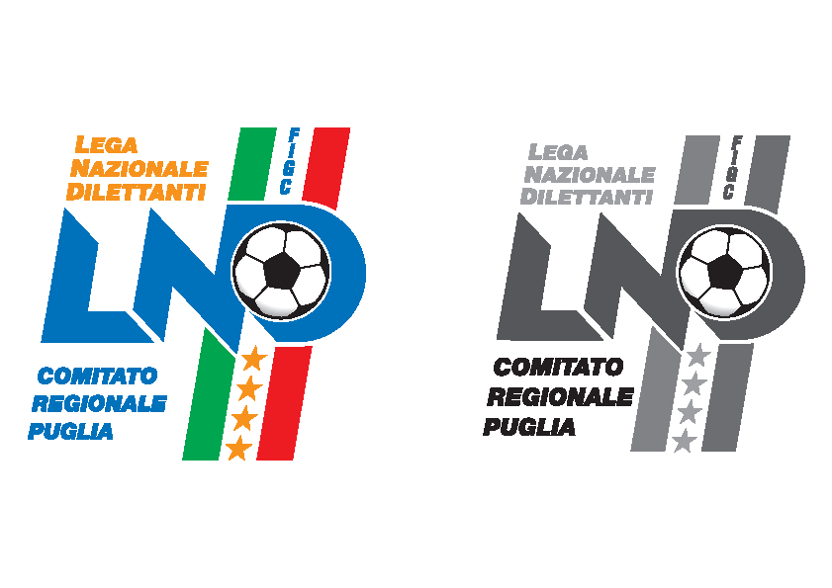
ASL BAT   | Federazione Italiana di Atletica Leggera  C.R. FIDAL Pugliese  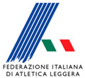
Università degli Studi di Bari  Corso di Laurea in Scienze delle Attività Motorie e Sportive – Sc.di Spec. in Medicina dello Sport   | Federazione Italiana Triathlon  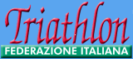

Nutrizione e Sport
Seminario di aggiornamento su temi di medicina dello sport per operatori sportivi e medici

Barletta – Sala Rossa del Castello
Venerdì 15 Febbraio 2008

Moderatori e Relatori

Domenico Accettura Presidente regionale FMSI – Puglia;

Docente Corso di Laurea in Scienze delle Attività Motorie e Sportive e della Scuola di Spec. in Medicina dello Sport - Università degli Studi di Bari

Fabrizio Angelini Professore di Psiconeuroendocrinologia - Univ.di Parma; Consulente Juventus F.C.; Consigliere nazionale SIAS (Società Italiana Alimentazione e Sport)

Francesco Fischetti Psicologo; Docente Corso di Laurea in Scienze delle Attività Motorie e Sportive - Università degli Studi di Bari

Luca Gatteschi Medico dello Sport; Coordinatore Sezione Medica Centro Tecnico FIGC di Coverciano; Medico della Nazionale Italiana di Calcio. Sezione “Nutrizione e Sport” della SIAS

Mariarosaria Grazioso Psicologa, Psicoterapeuta (Bari)

Nino Lionetti Presidente CONI - Comitato Provinciale Bari

Domenico Meleleo Pediatra AUSL BAT; Nutrizionista consulente di atleti di livello nazionale; Sezione “Nutrizione e Sport” della SIAS

Biagio Moretti Presidente del corso di Laurea in Scienze delle Attività Motorie e Sportive – Università di Bari

Mario Ireneo Sturla Presidente Commissione Medica Europea European Boxing Union; E.B.U., Chairman Commissione Medica Mondiale World Boxing Council W.B.C.

Programma

Ore 14.30 Iscrizione e registrazione al Corso

Ore 15.00 Saluto e introduzione del Sindaco di Barletta, Nicola Maffei
Saluto del Direttore Generale della ASL BAT, Rocco Canosa
Saluto del Presidente CONI - Comitato Provinciale Bari, Nino Lionetti
Saluto del Presidente Reg. Federazione Italiana Triathlon, Claudio Meliota
Saluto del Presidente della FIGC Puglia, V. Tisci
Saluto del Presidente della FIDAL Puglia, A. Giliberto
Saluto del Consigliere dell’Assoc. Medico Sportiva BAT, N. Del Vecchio

Moderatori: D. Accettura – B. Moretti

Ore 15.30 Ruolo dello sport e della medicina dello sport nella prevenzione dell’obesità e delle patologie correlate ad un’alimentazione non corretta (M. Sturla)

Ore 16.00 Principi di scienza dell’alimentazione e fabbisogni nutrizionali dell’atleta
Metodi di valutazione; Tabelle ufficiali di riferimento (F. Angelini)

Ore 16.30 Analisi della composizione corporea, valutazione dello stato nutrizionale e del dispendio calorico dell’atleta.(L. Gatteschi)

Ore 17.00 Impatto metabolico dei nutrienti; influenza sulla salute e la performance.(D. Meleleo - F. Angelini)

Ore 17.30 Discussione

Ore 17.45 Pausa

Ore 18.00 PNEI (Psico-Neuro-Endocrino-Immunologia): Definizione e riferimenti pratici per lo sportivo (F. Angelini)

Ore 18.30 Suddivisione dei pasti in relazione all’allenamento e alla gara. (Apporto calorico, fabbisogni nutrizionali, digeribilità, stabilità della glicemia) Variabili pratiche.
(L. Gatteschi - D. Meleleo)

Ore 19.30 Aspetti psicologici del comportamento alimentare. Turbe del comportamento
alimentare nello Sportivo. (M. Grazioso – F. Fischetti)

Ore 20.15 Discussione

Ore 20.30 Intervento testimonial sportivi

Ore 21.00 Conclusioni

INFORMAZIONI GENERALI:

Sede: Sala Rossa del Castello di Barletta

Iscrizioni: Il corso è a numero chiuso per un massimo di 150 iscritti.
L’iscrizione al corso è gratuita per medici e tecnici allenatori e può essere effettuata tramite Fax al n° 0805344057 o tramite e-mail all’indirizzo: info@medicinasport.it oppure in sede congressuale compatibilmente con la disponibilità di posti.

Attestato: Al termine dei lavori sarà rilasciato un attestato di partecipazione.

Accreditamento: L’evento è inoltre riconosciuto dalla FIGC, dalla FIDAL e dalla Federazione Italiana Triathlon, ai fini dell’aggiornamento con la relativa attribuzione di punteggio.

Segreteria Scientifica: D. Accettura; D. Meleleo – Stadio della Vittoria, 15/A – 70123 Bari
Fax 080.5344057; Telefono 080.5344844; e mail: info@medicinasport.it

